Styr på kemien i industrien

Bilag 6:
Personlige værnemidler med tilhørende forklaringer
HUSK! Der skal skiltes der, hvor de personlige værnemidler skal benyttes. Det er arbejdsgiverens ansvar, at skiltene opsættes, og at der instrueres i deres betydning, herunder hvor, hvornår, hvorfor og hvordan værnemidlerne skal anvendes
HUSK! Læs punkt 8 i sikkerhedsdatabladet, hvor der kan hentes oplysninger om nødvendige personlige værnemidler.

Personligt værnemiddel og skiltning | Vær opmærksom på
Generelt om personlige værnemidler | Uanset typen af personligt værnemiddel, er det vigtigt at instruere bruger- ne i korrekt anvendelse, korrekt aftagning og hvordan brugte værnemidler skal opbevares og bortskaffes, så forurening ikke spredes.  Eksempler:  En beskidt handske skal f.eks. aftages ved forsigtig at trække den af eller rulle den af, så forurening ikke spredes til huden.  I forhold til arbejdsmiljøloven er der bl.a. særlige regler for mærkning af epoxy- og isocyanatholdigt affald samt affald indeholdende stoffer og materialer, der er omfattet af ”bekendtgørelse om foranstaltninger til forebyggelse af kræftrisikoen ved arbejde med stoffer og materia- ler”. Personlige værnemidler der kasseres efter brug, er at betragte som affald.
Handsker | Ved brug af kemikaliehandsker beskyttes huden på hænderne og underar- mene.  Brug altid handsker ved vådt og snavset arbejde og ved risiko for kon- takt med kemikalier.  Brug handskerne så lang tid det er nødvendigt og så kort tid som muligt.  Hænderne skal være rene og tørre, før handskerne tages på. Brug bom- uldshandsker under handskerne, så sveden absorberes.  Brug altid pudderfri handsker.  Vælg handsker der passer til opgaven.  Vær opmærksom på, at kemikaliehandsker findes i mange forskellige ma- terialer f.eks. nitril-gummi, PVC (polyvinylklorid), butyl-gummi og viton. Materialet er helt afgørende for, hvor godt handsken beskytter mod påvirk- ninger fra kemikalierne.  I punkt 8 i sikkerhedsdatabladet findes oplysninger om, hvilken type handskemateriale, der er velegnet som beskyttelse mod det kemikalie der arbejdes med. Vær også opmærksom på gennembrudstiden, som er den tid der går før kemikaliet trænger gennem handskematerialet og når ind til huden.

Åndedrætsværn | Åndedrætsværn beskytter lunger og resten af åndedrætsorganerne mod påvirkninger fra støv, væsketåger (aerosoler), dampe og gasarter.  Der er følgende specifikke krav til åndedrætsværn:  Hvad skal medarbejderen beskyttes imod?  Hvilke farlige stoffer er der i luften?  Er det støv, væsketåger, dampe, gasarter eller en  kombination?  Hvor lang tid tager arbejdet?  Hvor fysisk belastende er arbejdet?  Arbejdes der med kodenummererede produkter (MAL-koder)?  Er der fare for iltmangel fx. i små lukkede rum?  Bruger medarbejderne briller, hjelm og/eller høreværn?  Der findes to forskellige typer, filtrerende åndedrætsværn og friskluftforsy- net åndedrætsværn.
Filtrerende åndedrætsværn  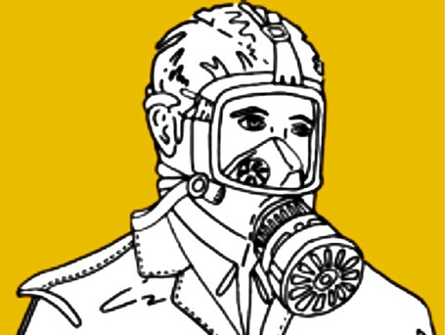  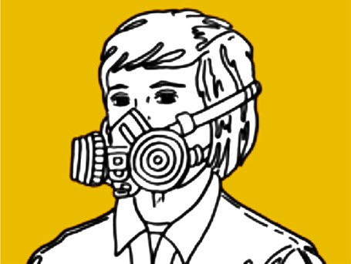  Turboudstyr  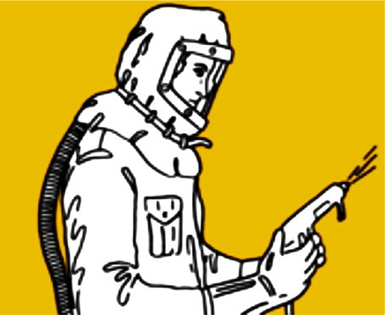  Friskluftforsynet åndedrætsværn  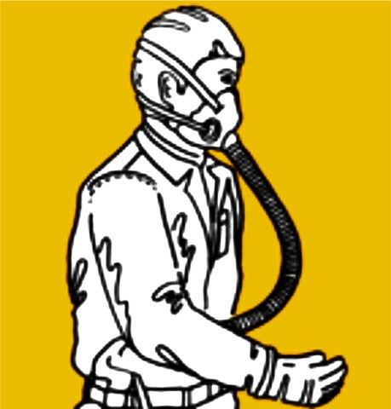 | En filtermaske kan være en helmaske eller en halvmaske med udskifteligt filter, der kan beskytte mod forureninger. Ved brug af filtermasker filtreres luften, men man skal selv trække vejret igennem filtret.  Helmasken er den filtermaske, der beskytter bedst. Den er lettere at tilpas- se til forskellige ansigtsforme så derfor er der mindre risiko for utætheder omkring masken. Den filtrerer luften og samtidig beskytter den øjnene.  Men den har også ulemper. Den er tungere at bære, og den begrænser ud- synet mere end de andre masker.  Halvmasken er lettere og giver et bedre udsyn end helmasken. Til gengæld er der større risiko for utætheder, hvis medarbejderen fx har skæg, rynker og/eller briller.  Filtrerende åndedrætsværn må kun bruges 3 timer om dagen når medar- bejderen selv trækker vejret over filtrene.  Filtrende åndedrætsværn beskytter mod faste partikler, men også mod væskeformige partikler (aerosoler), hvis de er godkendt efter normen EN149:2001.  Turboudstyr er en fællesbetegnelse for alle åndedrætsværn med filter, hvor medarbejderen ikke selv skal trække luften fra omgivelserne gennem filte- ret. I turboudstyr sørger en batteridrevet motor for at suge luften gennem filteret. Turboudstyr findes med helmaske, halvmaske, hætte, hjelm eller skærm.  Filtrerende åndedrætsværn med turboenhed (blæser) må bruges en hel normal arbejdsdag. Der skal holdes pauser, hvis længde og antal afhænger af arbejdsbelastningen og generne.  Med friskluftforsynet åndedrætsværn får man tilført luft fra en kompres- sor. Kompressoren skal have sit luftindtag et sted, hvor der er ren og frisk luft. Mindst én gang om året skal kompressoren have eftersyn ved en sag- kyndig, så det sikres at luftkvaliteten lever op til reglerne.  Det friskluftforsynede åndedrætsværn kan bruges sammen med helmaske, halvmaske, hætte og visir, og det beskytter mod alle former for luftforure- ning. Det luftforsynede åndedrætsværn giver bedre beskyttelse end både filtermasker og turboudstyr. Friskluftforsynet åndedrætsværn må bruges en hel normal arbejdsdag. Der skal holdes pauser, hvis længde og antal afhænger af arbejdsbelastningen og generne.

2/3 >>>

Vælg altid friskluftforsynet åndedrætsværn i disse tilfælde:
Koncentrationen af luftforureninger er så høj, at filtre ikke beskytter tilstrækkeligt.
Der findes ikke filtre, der kan beskytte mod stofferne i luften. F.eks. lavtkogende væsker som acetone eller stoffer der absorberes dårligt på kulfiltre, f.eks. benzin.
Arbejdet er så fysisk belastende, at vejrtrækning gennem et filter bliver svært
Der kan ikke findes filtermasker, der slutter tæt f.eks. fordi brugeren har skæg; på grund af ansigtsform og/eller hvis der bæres briller.
Det fremgår af kodenummeret (MAL-koden), at friskluftforsynet ånde- drætsværn skal bruges.
Hvis luftforureningens sammensætning eller koncentration er ukendt.
Øjenværn | Brug af sikkerhedsbriller eller ansigtsskærme kan effektivt beskytte øjnene og ansigtet mod påvirkninger, som f.eks. sprøjt og stænk af farlige stoffer og materialer under transport, omhældning, åbning af emballage, rengø- ring, vedligehold og dosering.  Øjenværnet skal passe til medarbejderen uden at det generer. Det skal sidde fast, uden at f.eks. brillestænger klemmer og irriterer.  Der skal være udluftningshuller, så øjenværnet ikke dugger, og huden kan ånde. Et lufttæt øjenværn bør antidug-behandles.  Øjenværnet skal være tilstrækkeligt stort og give et klart udsyn, så man kan udføre arbejdet forsvarligt.  Hvis medarbejderen bruger briller, skal der være plads til brillerne un- der øjenværnet, alternativt skal medarbejderen tilbydes øjenværn med styrke.
Beskyttelsesdragt | Beskyttelsesdragten skal passe til medarbejderen og opgaven. Beskyttelses- dragter fås i forskellige beskyttelsesklasser afhængig af formålet. Desuden fås beskyttelsesdragter i forskellige farver af hensyn til synligheden.
Sikkerhedsforklæde | Forklædet skal passe til medarbejderen og opgaven. Forklæder fås i mange udformninger og materialer afhængig af formålet med beskyttelse, bl.a. læder, gummi og plastik.  Benyttes f.eks. når der er risiko for stænk og sprøjt fra ætsende produkter, syrer og baser.
Værnefodtøj | Er der risiko for at træde i kemikalier, f.eks. ved spild af syre, baser og olie, så skal der anvendes kemikaliebestandig værnefodtøj med skridhæmmen- de såler.

3/3

